**Модели внеурочной деятельности**

«Дети должны всегда иметь право на счастливое детство. Их время должно быть временем радости, временем мира, игр, учёбы и роста. Их будущее должно основываться на гармонии сотрудничества. Их жизнь должна становиться более полнокровной по мере того, как расширяются их перспективы, и они обретают опыт»

Из Конвенции о правах ребёнка.

**Развитие компетентности к обновлению компетенций:**

Личностные

Метапредметные

Предметные

**Принципы:**

* Личностный подход
* Гуманистический подход
* Средовой подход
* Дифференцированный подход
* Природосообразность
* Культуросообразность
* Эстетизация среды

**Внеурочная (внеучебная) деятельность учащихся.**

Внеурочная деятельность - это образовательная деятельность, осуществляемая в формах отличных от классно-урочной, которая направлена на достижение планируемых результатов освоения основной образовательной программы начального общего образования.

Деятельностная организация, организуемая участниками образовательного процесса, отличная от урочной системы обучения: экскурсии, кружки, секции, круглые столы, конференции, диспуты, КВНы, школьные научные сообщества, олимпиады, соревнования, поисковые и научные исследования и т.д.; занятия по направлениям внеучебной деятельности учащихся, позволяющие в полно мере реализовать Требования Федеральных государственных образовательных стандартов общего образования. (http:/ www.standart.edu.ru)

Внеурочная деятельность учащихся объединяет все виды деятельности школьников (кроме учебной деятельности и на уроке), в которых возможно и целесообразно решение задач их воспитания и социализации (Д.В. Григорьев, П.В. Степанов, Центр теории воспитания ИТИП РАО)

**Направления внеурочной деятельности:**

* Спортивно-оздоровительное,
* Художественно эстетическое,
* Научно-познавательное,
* Военно-патриотическое,
* Общественно-полезная и проектная деятельность.

Каждое образовательное учреждение самостоятельно определяет основные формы организации внеурочной деятельности. Это могут быть экскурсии, кружки, секции, олимпиады, соревнования, поисковые и научные исследования, конференции, диспуты, научные общества и т.д. (http:/ www.standart.edu.ru)

**Виды внеурочной деятельности:**

* Игровая деятельность
* Познавательная деятельность
* Проблемно-ценностное общение
* Досугово- развлекательная деятельность (досуговое общение)
* Художественное творчество
* Социальное творчество (социально преобразующая добровольческая деятельность)
* Трудовая (производственная деятельность)
* Спортивно-оздоровительная деятельность
* Туристско-краеведческая деятельность

Все виды внеурочной деятельности должны быть строго ориентированы на воспитательные результаты. Преимущества: предоставление учащимся возможность широкого спектра занятий, направленных на развитие учащихся

**Ресурсы для организации внеурочной деятельности**

* За счет школы
* За счет учреждений дополнительного образования

**Социальные партнёры**

* Образовательные учреждения
* Образовательные учреждения дополнительного образования детей
* Детские общественные организации
* Организации культуры и спорта

В период каникул:

* тематические лагерные смены
* летние школы, создаваемых на базе общеобразовательных учреждений и образовательных учреждений дополнительного образования детей

**Уровни организации внеурочной деятельности**

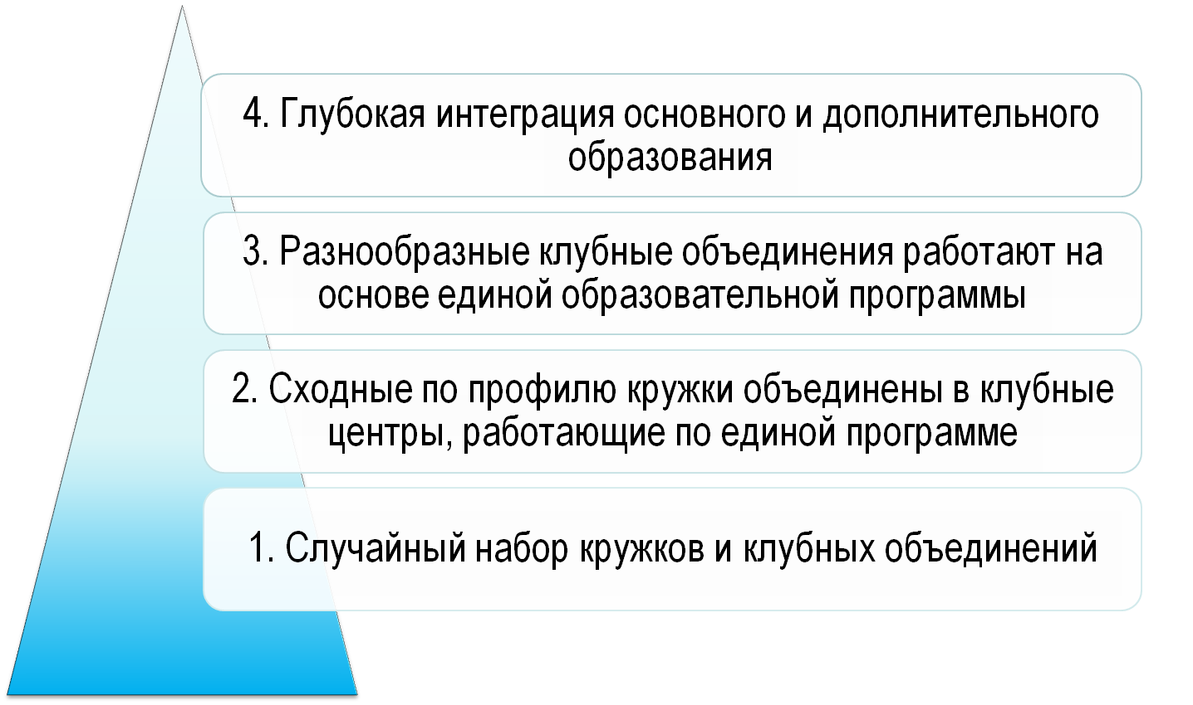

**Результаты и эффекты**

* **Результат** – это то, что стало непосредственным итогом участия школьника в деятельности (например, школьник приобрел некое знание, пережил и прочувствовал нечто как ценность, приобрел опыт действия).
* **Эффект** – это последствие результата; то, к чему привело достижение результата.

**Образовательные результаты внеурочной деятельности школьников**

* **Первый уровень результатов** – приобретение школьником социальных знаний (об общественных нормах, об устройстве общества, о социально одобряемых и неодобряемых формах поведения в обществе и т.п.), понимания социальной реальности и повседневной жизни.

1-й уровень – школьник знает и понимает общественную жизнь

* **Второй уровень результатов** – формирование позитивных отношений школьника к базовым ценностям общества (человек, семья, Отечество, природа, мир, знания, труд, культура), ценностного отношения к социальной реальности в целом.

2-й уровень – школьник ценит общественную жизнь

* **Третий уровень результатов** – получение школьником опыта самостоятельного социального действия.

3-й уровень – школьник самостоятельно действует в общественной жизни

**Методический конструктор внеурочной деятельности**

* *Комплексные образовательные программы*
* *Тематические образовательные программы*
* *Образовательные программы, ориентированные на достижение результатов определенного уровня*
* *Образовательные программы по конкретным видам внеурочной деятельности*
* *Индивидуальные образовательные программы для учащихся*

**Разработка программ**

* Ориентация на школьников определенной возрастной группы
* В определении содержания ОУ руководствуется педагогической целесообразностью и ориентируется на запросы учащихся и родителей
* Программа состоит из: введения (назначение, структура, объем часов, возраст); перечня разделов; описания разбитого по разделам содержания занятий; характеристики результатов
* Из описания должно быть видно, на достижение какого уровня результатов направлены занятия
* Программы реализуются в рамках класса и в рамках свободных объединений школьников одного возраста

**Базовая модель** опирается на преимущественное использование потенциала внутришкольного дополнительного образования (за счет работы классного руководителя и иных педагогических работников ОУ) и на сотрудничество с учреждения дополнительного образования детей.

**Модель дополнительного образования на основе институциональной и (или) муниципальной системы дополнительного образования детей**

В данной модели используются возможности учреждений дополнительного образования детей, организаций культуры и спорта. Эта модель ориентирована на обеспечение готовности к территориальной, социальной и академической мобильности детей, создание общего программно-методического пространства внеурочной деятельности и дополнительного образования детей.

**Модель "школы полного дня"**

Основой для данной модели является реализация внеурочной деятельности преимущественно воспитателями групп продленного дня.

**Оптимизационная модель на основе оптимизации всех внутренних ресурсов ОУ.**

В этой модели в организации внеурочной деятельности принимают участие все педагогические работники образовательного учреждения (учителя, педагог-организатор, социальный педагог, педагог-психолог, учитель-дефектолог, учитель-логопед, воспитатель и другие). Координирующую роль выполняет классный руководитель.

**Инновационно-образовательная модель**

Данная модель опирается на деятельность инновационной (экспериментальной, пилотной, внедренческой) площадки федерального, регионального, муниципального или институционального уровня, которая существует в образовательном учреждении. В рамках этой модели осуществляется разработка, апробация, внедрение новых образовательных программ, в том числе, учитывающих региональные особенности. Инновационно-образовательная модель предполагает тесное взаимодействие ОУ с учреждениями дополнительного профессионального педагогического образования, учреждениями высшего профессионального образования, научными организациями, муниципальными методическими службами.

**Источники:**

1.Закон Российской Федерации «Об образовании» [Электронный ресурс] 2.http:/ www.standart.edu.ru Официальный сайт

3.Примерные программы внеурочной деятельности. Начальное и основное образование / под ред. В.А. Горского. – М.: Просвещение, 2010.

4.Распоряжение Правительства Российской Федерации № 1507-р «О плане действий по модернизации общего образования на 2011-2015 годы»

5.Федеральный государственный образовательный стандарт начального общего образования / Министерство образования и науки Рос. Федерации. – М.: Просвещение, 2010.

6.Фундаментальное ядро содержания общего образования / под ред. В.В. Козлова, А.М. Кондакова. – 2-е изд. – М.: Просвещение, 2010